Об утверждении схем зонирования земель с определением территорий по целевому назначению и режиму использования
Утративший силу
Решение Балхашского городского маслихата Карагандинской области от 14 марта 2012 года N 2/21. Зарегистрировано Управлением юстиции города Балхаш Карагандинской области 27 апреля 2012 года N 8-4-276. Утратило силу решением Балхашского городского маслихата Карагандинской области от 25 декабря 2019 года № 35/286
Сноска. Утратило силу решением Балхашского городского маслихата Карагандинской области от 25.12.2019 № 35/286 (вводится в действие по истечении десяти календарных дней после дня его первого официального опубликования).
В соответствии с Земельным Кодексом Республики Казахстан от 20 июня 2003 года, Законом Республики Казахстан от 23 января 2001 года "О местном государственном управлении и самоуправлении в Республике Казахстан", городской маслихат Решил:
1. Утвердить схемы зонирования земель с определением территорий по целевому назначению и режиму использования согласно приложениям 1, 2, 3, 4.
2. Контроль за исполнением данного решения возложить на постоянную комиссию по промышленности, строительству, транспорту, развитию малого и среднего бизнеса, коммунальному хозяйству и экологии (М. Сулейменов).
3. Настоящее решение вводится в действие по истечении десяти календарных дней после дня его первого официального опубликования.
Председатель сессии | М. Сулейменов
Секретарь городского маслихата | К. Рахимберлина
"Согласовано"
Аким города Тейлянов К.Г.
19 марта 2012 года
Начальник государственного учреждения
"Отдел земельных отношений города Балхаш"
Мамытова А.Т.
19 марта 2012 года
Начальник государственного учреждения
"Отдел строительства, архитектуры и
градостроительства города Балхаш"
Мусин С.К.

19 марта 2012 года
Приложение 1
к решению городского маслихата
от 14 марта 2012 года N 2/21
СХЕМА
зонирования земель города Балхаш с определением территорий по целевому назначению и режиму использования
(обзорная схема)

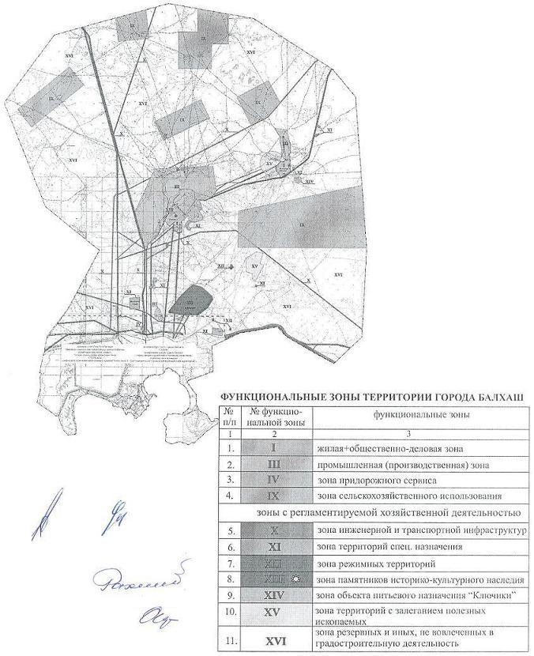

Приложение 2
к решению городского маслихата
от 14 марта 2012 года N 2/21
СХЕМА
зонирования земель города Балхаш с определением территорий по целевому назначению и режиму использования
(застроенная часть города с прилегающей к ней территорией)

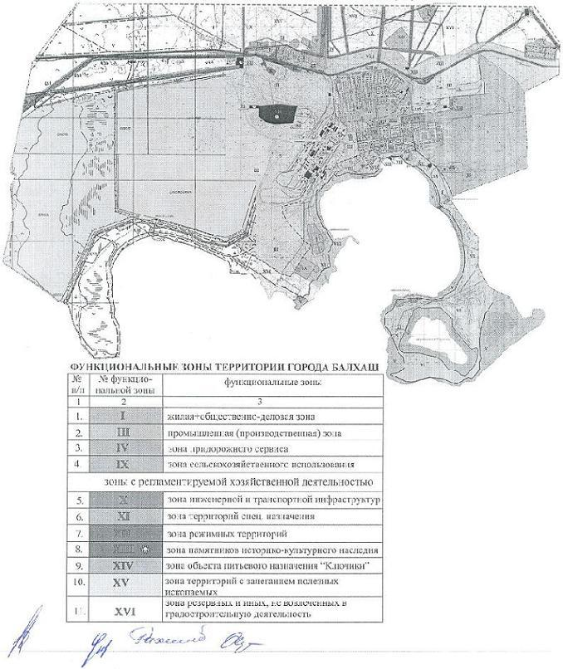

Приложение 3
к решению городского маслихата
от 14 марта 2012 года N 2/21
СХЕМА
зонирования земель поселка Саяк с определением территорий по целевому назначению и режиму использования
(обзорная схема)

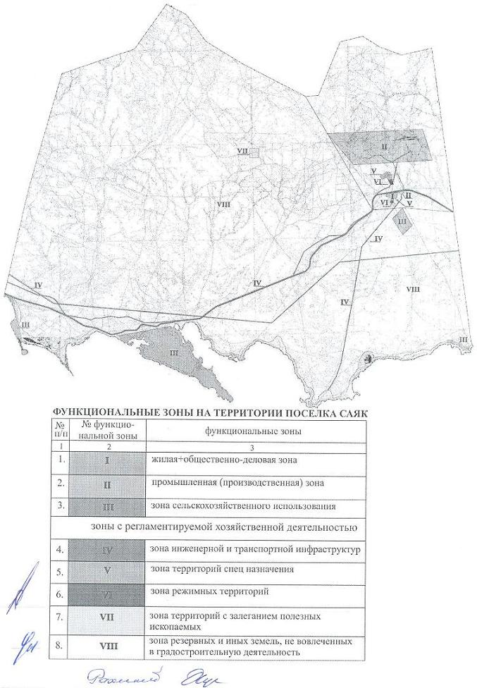

Приложение 4
к решению городского маслихата
от 14 марта 2012 года N 2/21
СХЕМА
зонирования земель поселка Саяк с определением территорий по целевому назначению и режиму использования
(застроенная часть города с прилегающей к ней территорией)

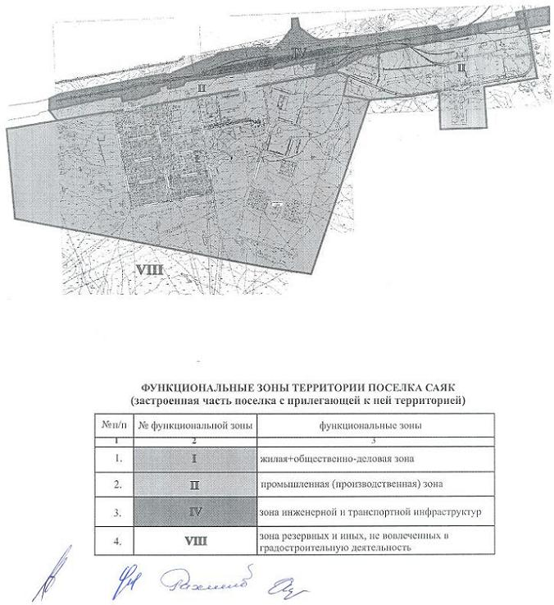

© 2012. РГП на ПХВ «Институт законодательства и правовой информации Республики Казахстан» Министерства юстиции Республики Казахстан

